附件1

投标单位操作手册

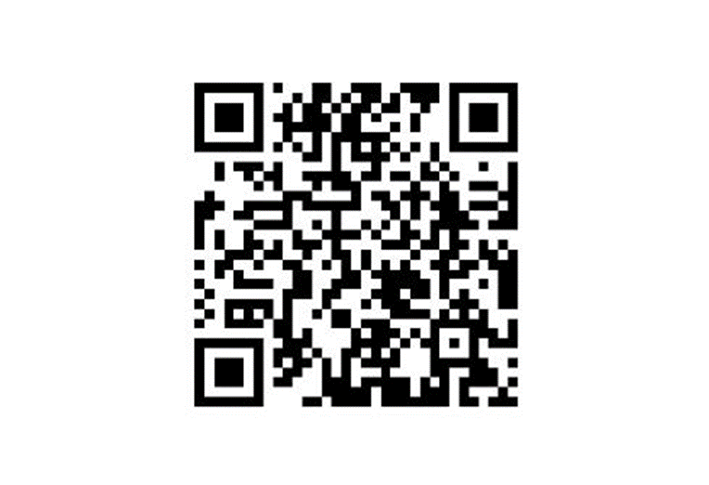
扫描二维码下载附件

附件2
承诺书
贵州习酒股份有限公司：
针对本次君品习酒文创茶具套装采购项目，我单位做出以下书面承诺，我单位保证承诺内容真实有效且自愿承担因虚假承诺带来的一切后果。
一、我单位所提供产品不侵犯任何第三方知识产权和其他在先合法权益；我单位承诺对习酒股份公司提供的制作文件负有保密义务，仅限用于本项目，不用于与本项目无关的其他任何用途。 否则由此造成的法律责任及经济纠纷由我单位自行处理，同时还应赔偿给习酒股份公司造成的全部经济损失；
二、我单位具有履行本项目所必需的专业技术、设备及人员；
三、我单位同意本项目《谈判文件》全部要求；
四、我单位在国家企业信用信息公示系统（www.gsxt.gov.cn）中未被列入严重违法失信名单（黑名单）信息，在中国执行信息公开网中未被列入失信被执行人；不存在被责令停业，暂扣或吊销执照，执照过期或存在引起执照变更的事项而未变更执照的情形；不存在进入清算程序，或被宣告破产，或其他丧失履约能力的情形；
五、我单位及法定代表人在近三年内无行贿犯罪记录；（行贿犯罪行为的认定以中国裁判文书网上（wenshu.court.gov.cn）中查询结果为准）
六、我单位不存在与习酒股份公司及其分、子公司合作过程中有重大不良行为记录的情况；
七、我单位不存在单位负责人为同一人或存在控股、管理关系的不同单位同时参与本项目的情况，否则，我单位投标无效；
八、我单位若中标，不对本项目进行分包、转包；
九、我单位不存在联合体投标的情况。

投标单位名称：（盖单位鲜章（公章）或电子印章）
法定代表人或其委托代理人：（签字或签章）

日期： 年 月 日

附件3

法定代表人身份证明

兹证明 ，性别： ，民族： ，身份证号： ， 在我公司任 职务,系我公司法定代表人。

公司名称（盖章）：
联系人：
联系电话：
年 月 日

附：法定代表人身份证复印件或扫描件，加盖公司鲜章（公章）或电子印章

附件4
授权委托书
兹授权 （性别： ，身份证号码： ）为我公司委托代理人，参与贵州习酒股份有限公司组织的君品习酒文创茶具套装采购项目。委托代理人的权限为办理与上述项目相关的全部事宜，包括但不限于报名、提交项目投标报价（含轮次报价）、递交响应文件、签订和履行合同、办理结算等具体工作。委托代理人参与上述项目的一切行为及后果，由我公司承担。
本授权委托书有效期自 年 月 日起至 年 月 日止。
委托代理人签的所有文件资料（在授权委托书有效期内签署的）不因授权的撤销而失效。
委托代理人无权转委托。
单位名称（盖章）：
法定代表人（签章或签字）：
委托代理人（签字）：
联系电话：
年 月 日
附：法定代表人身份证复印件或扫描件，加盖公司鲜章（公章）或电子印章
委托代理人身份证复印件或扫描件，加盖公司鲜章（公章） 或电子印章

